Soins de longue durée — 2025
Sondage

L’Office régional de la santé de Winnipeg et les administrateurs de foyers de soins de longue durée recueillent les commentaires des résidents et de leur famille, et en utilisent les résultats pour améliorer l’expérience des soins. Le sondage comporte des sections permettant d’évaluer la communication avec le personnel soignant, les services alimentaires et les repas, le milieu environnant, les activités et la satisfaction générale au chapitre des soins.

https://wrha.mb.ca/fr/sondage-des-foyers-de-soins-de-longue-duree/ 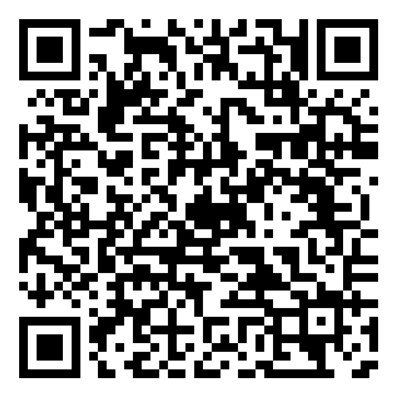

Veuillez noter que ce sondage est destiné à recueillir des informations générales sur votre expérience en matière de soins à domicile. Il n'est pas conçu pour recueillir des plaintes spécifiques concernant les soins offerts à un résident. Pour signaler des problèmes précis liés aux soins d'un résident, veuillez suivre la procédure de plainte officielle de votre résidence.

Vous répondrez à ce sondage de façon anonyme et vos réponses resteront confidentielles. Vous êtes tout à fait libre d’y participer ou non. En répondant à ce sondage, vous consentez à la communication de ces renseignements à l’ORSW, à l’administrateur du foyer de soins de longue durée et aux membres de l’équipe soignante. Veuillez y répondre avant le [Inscrire la date ici.].

Nous vous rappelons de ne pas dévoiler de renseignements personnels (noms, adresses, numéros de téléphone, etc.) ni de renseignements personnels sur la santé (maladies, traitements, états pathologiques, etc.) qui permettraient de vous identifier, que vous soyez un résident ou un membre de sa famille.

Les administrateurs de foyers de soins de longue durée vont recevoir un rapport final résumant les résultats du sondage.

Nous vous remercions de nous faire part de votre point de vue. Vos commentaires nous fournissent de précieux renseignements sur les programmes et services que nous offrons.

Si vous avez des questions à formuler à propos du sondage, veuillez contacter [Inscrire le nom, le numéro de téléphone et l’adresse électronique de la personne de l’établissement à contacter.]

Je vous prie d’agréer l’expression de mes salutations distinguées,

[Ajouter la signature.]

